

Штаб
МО ВВПОД «ЮНАРМИЯ»
Кайбицкий муниципальный район
Республики Татарстан
422330 Кайбицкий район
село Большие Кайбицы
ул. Ш. Галиева д.12
тел.8(84370)21187
эл. почта:junajaarmija@rambler.ru

Еженедельный отчет МО ВВПОД «Юнармия»
Кайбицкого муниципального района за период с 01-06.06.26..26.

1.Количество участников движения: 356
2.Количество принятых юнармейцев: 0.
3.Проведенные за неделю мероприятия:

- В нашем пришкольном лагере «Улыбка» прошёл по-настоящему насыщенный и познавательный день!

В рамках патриотического воспитания для ребят был организован Урок мужества «Дорога Памяти», посвящённый выдающейся личности — главному маршалу авиации, Герою Советского Союза Константину Андреевичу Вершинину. Ребята узнали о его героическом пути и вкладе в историю нашей страны.

Но на этом авиационные приключения не закончились! Чтобы закрепить знания, мы провели увлекательную авиавикторину. Вопросы были не только про самолёты, но и об истории авиации в целом, что позволило ребятам блеснуть эрудицией.

А самым творческим событием дня стало познавательно-развлекательное мероприятие «Первым делом — самолёты». Вдохновившись рассказами о небе, наши воспитанники с большим энтузиазмом лепили модели самолётов из пластилина. У каждого получилась, своя уникальная крылатая машина!

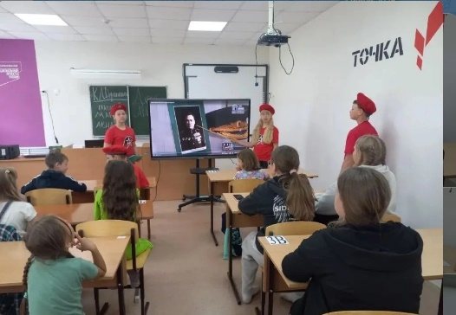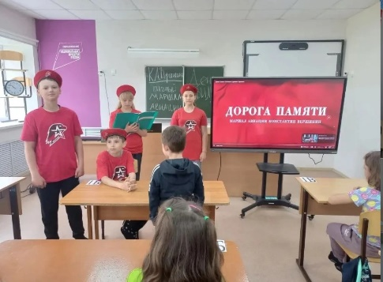

- https://max.ru/c/-69534129752578/AZ6MXb3BWIM - благодарность от участников СВО, за письма и поздравления от юнармейцев отряда Федоровской школы.

Начальник штаба МО ВВПОД “Юнармия” Р.Д. Насибуллина.

